Park Town
Android 15 / OnePlus 10 Pro 5G

- Задание 1
- Интеллект-карта
- Чек-лист
- Баг-репорт
Title | Текстовый курсор выходит за пределы текстового поля
Summary | В окне «Профиль» при вводе специальных символов (Например «@») в текстовое поле курсор уходит его пределы
Component | Окно Настроек
Severity | Minor
Priority | Low
Version | 1.69.4100
State | Open
Actual Result | Курсор передвигается за пределы текстового поля
Expected Result | Курсор передвигается в пределах текстового поля
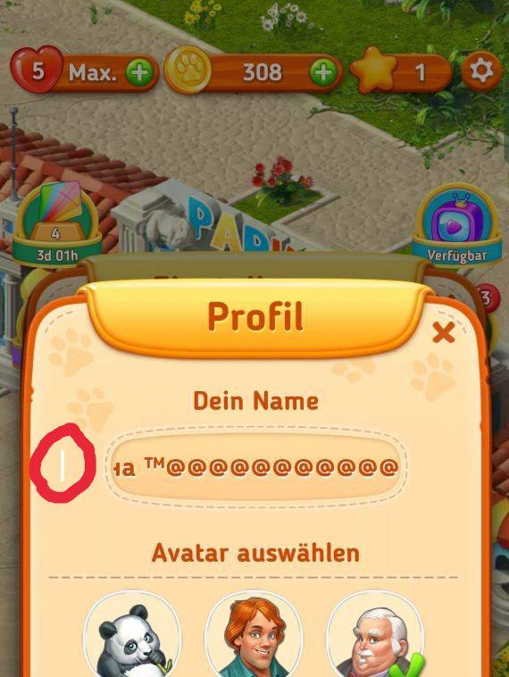
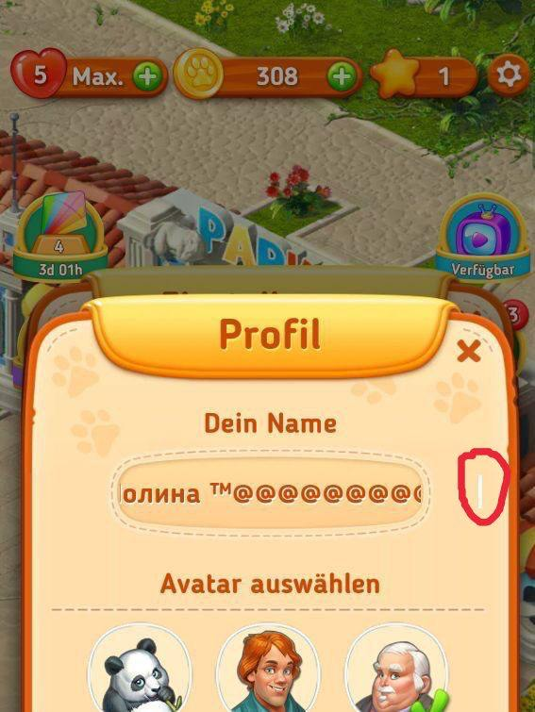

- 1. Сделать неактивными иконки в окне Настроек (В настоящий момент перейти в окно «Языки» или например в «Профиль» можно и по кнопке и по иконке).
2. Закрыть окон в Настройках и само окно Настроек можно по miss-click, по свайпу назад на экране, определиться как будут закрываться окна, нужен ли крестик выхода.
- Задание 2
- Чек-лист
(Лист 2 в таблице)

